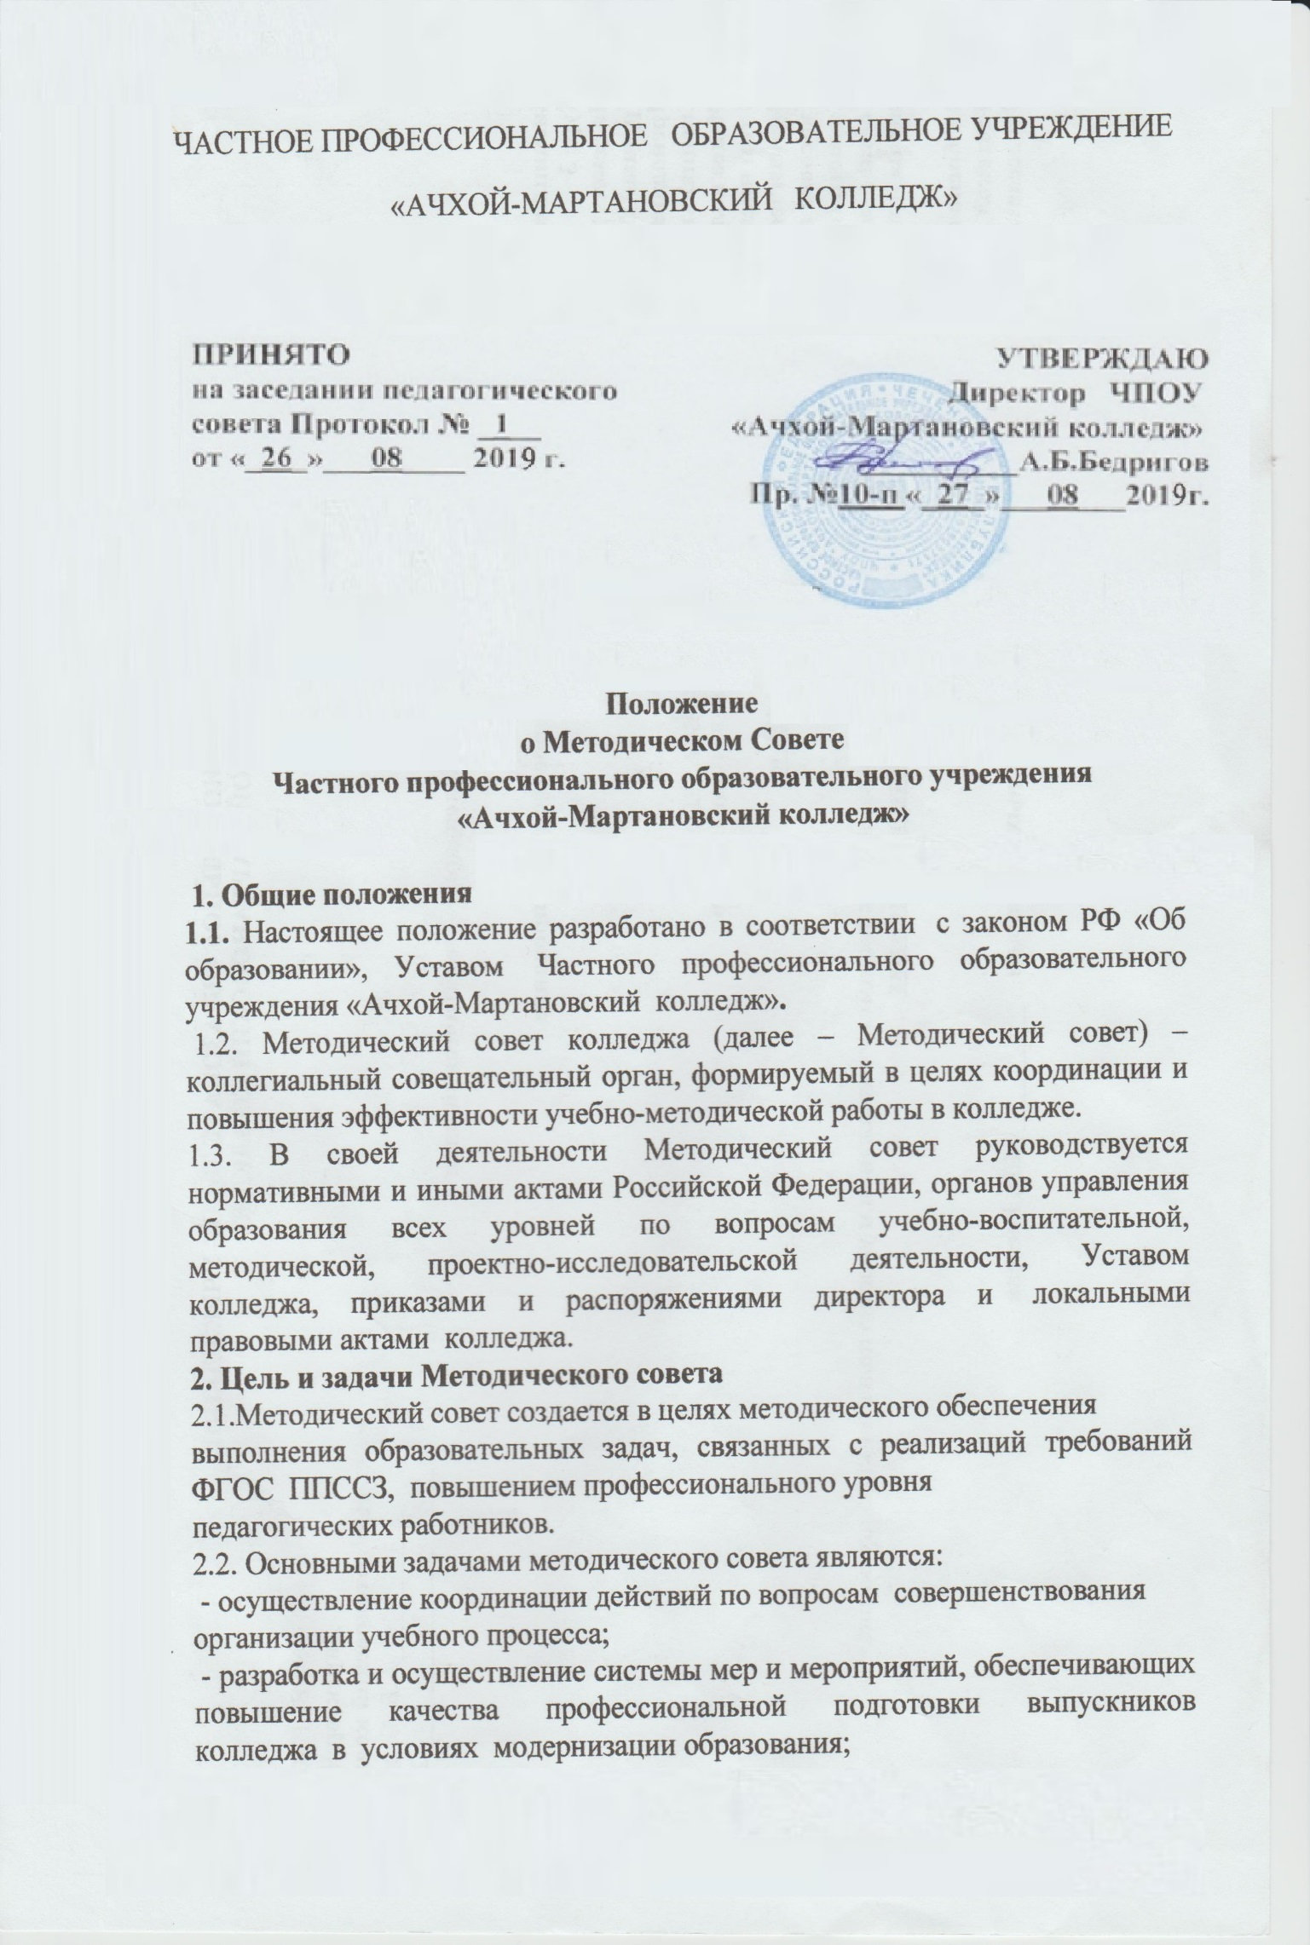
- обеспечение коллегиальности в обсуждении и принятии рекомендаций по
основным направлениям и формам учебной и методической работы в колледже;
- создание условий для удовлетворения профессиональных потребностей
работников колледжа в повышении профессионального мастерства и результативности педагогической деятельности.

3. Направления деятельности Методического совета
3.1 Рассмотрение мероприятий по реализации государственного образовательного стандарта среднего профессионального образования.
3.2 Разработка рекомендаций и предложений по корректировке учебных планов, рабочих программ учебных дисциплин, учебно-методической документации.
3.3. Рассмотрение планов учебной и методической работы, предметных цикловых комиссий и структурных подразделений.
3.4. Подготовка предложений по тематике проведения конференций, конкурсов и смотров.
3.5. Разработка положений о проведении смотров и конкурсов, проводимых в Частном профессиональном образовательном учреждении «Ачхой-Мартановский колледж» и за его пределами.
3.6. Анализ и оценка передового опыта и инновационной деятельности
преподавателей, мастеров производственного обучения колледжа.
3.7. Анализ и оценка методической, опытно-экспериментальной работы
преподавателей и обучающихся колледжа.
3.8. Анализ и оценка учебно-методической обеспеченности стандартов
специальностей разработками образовательного учреждения.
3.9. Подготовка предложений и рекомендаций по совершенствованию учебно-воспитательного процесса в Частном профессиональном образовательном учреждении «Ачхой-Мартановский колледж».
3.10. Подготовка предложений и рекомендаций по повышению профессионального уровня преподавателей, специалистов, привлеченных к преподавательской деятельности.
3.11. Организация постоянно действующих педагогических семинаров
повышения профессионального мастерства педагогических работников колледжа по реализации ФГОС ППССЗ, по освоению и практическому применению современных педагогических и информационных технологий;
3.12. Разработка рекомендаций по совершенствованию материально-технической базы учебных кабинетов (лабораторий);
3.13.Рецензирование методических материалов, разработанных педагогическими работниками колледжа.
3.14. Рассмотрение рекомендаций по внедрению в учебный процесс передового педагогического опыта преподавателей колледжа.

4. Порядок формирования, состав, организация работы и сроки полномочий Методического совета
4.1 Методический совет колледжа (далее МС), организуется в составе: директора, заместителя директора по научно – методической работе, заместителя директора по производственному обучению, заведующих отделениями, методистов колледжа.
4.2. Председателем МС является заместитель директора по научно – методической работе.
4.3 Заместителем председателя МС является заместитель директора по учебно – методической работе (при его отсутствии - методист), на которого возлагается помощь в организации работы методического совета, контроль исполнения его решений.
4.4. Состав МС формируется ежегодно по представлению заместителя директора по учебно-производственной работе и утверждается директором колледжа в форме приказа сроком на один год.
4.5. Члены совета обязаны посещать заседания МС, принимать активное участие в его работе, своевременно выполнять поручения председателя.
4.6. Организационной формой совета являются его заседания, которые проводятся не реже одного раза в месяц в соответствии с планом работы на текущий учебный год.
4.7. Текущие и перспективные планы работы МС разрабатываются заместителем директора по научно-методической работе с учётом директивных документов Минобрнауки РФ, региональных органов образования, приказов и распоряжений директора колледжа.
4.8. План работы методического совета составляется на учебный год и утверждается директором колледжа.
4.9. Заседания МС являются открытыми и правомочными, если в них участвовали более половины членов совета.
4.10. Решения МС имеют рекомендательный характер, принимаются простым большинством голосов при открытом голосовании.
4.11. По вопросам, обсуждаемым на заседаниях МС, выносится решение с указанием сроков исполнения и лиц, ответственных за исполнение.
4.12. Заседания МС оформляются протоколом, который подписывается председателем и секретарем.
4.13. Отдельные решения МС реализуются приказами директора колледжа и распоряжениями председателя методического совета.

5. Права Методического совета
5.1. Для осуществления своей деятельности МС имеет право:
- готовить предложения и рекомендовать педагогов для повышения квалификационной категории;
- рекомендовать преподавателям различные формы повышения квалификации;
- выдвигать предложения об улучшении воспитательно-образовательного процесса в колледже;
- ставить вопрос о публикации материалов о передовом педагогическом опыте, накопленном в ЦМК;
- публиковать справочные, информационно-аналитические и иные материалы по вопросам учебно-методической работы.
- ставить вопрос перед администрацией колледжа о поощрении сотрудников за активное участие в научно-методической и проектно-исследовательской деятельности.
5.2 . Председатель МС имеет право:
- председательствовать на заседаниях МС;
- запрашивать и получать от структурных подразделений колледжа необходимые для работы МС документы и материалы;
- привлекать экспертов для рецензирования учебно-методических материалов;
- утверждать документы, регламентирующие порядок рассмотрения МС отдельных вопросов.

6. Обязанности членов МС
6.1. Председатель МС обязан:
- следить за выполнением плана работы, своевременно уведомлять его членов о дате, времени и месте проведения очередного заседания;
- своевременно информировать членов педагогического коллектива и администрацию колледжа о коллегиально принятых решениях.
6.2. Секретарь МС обязан:
- вести протоколы заседаний содержательно, отражать все рассматриваемые вопросы и принятые решения без искажений;
- своевременно оформлять в печатном виде протоколы заседаний;
- хранить протоколы заседаний методического совета в специально отведённом месте в методкабинете.
6.3.Члены МС обязаны пунктуально посещать все заседания МС, а в случае объективных причин – своевременно ставить в известность председателя МС о своём отсутствии.

7. Прекращение полномочий Методического совета
7.1. Полномочия МС прекращаются по истечении срока, установленного п. 4.4. настоящего Положения.
7.2. Новый МС должен быть сформирован не позднее, чем за две недели до окончания срока полномочий прежнего Мс.

